JOSEP M. ALEJANDRE | Actor
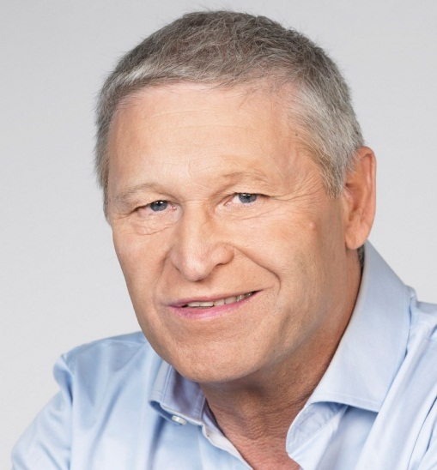
Lugar/fecha de nacimiento: Cervera, 12 de Enero de 1955
Domicilio: Molins de Rei (Barcelona)
+34 649 08 84 14
- jmsalat@gmail.com
Web http://josepalejandre.jimdo.com
http://www.imdb.com/name/nm5837000/
IDIOMAS: Catalán: Materno - Castellano: Bilingüe
Carnet de conducir B - Vehículo propio.
Habilidades: Locución, doblaje, periodismo, cocina, tenis…
FORMACIÓN
2016 - “Técnica Meisner”, curso impartido por Javier Galitó-Cava, Isabelle Bress i Anna Sabater
2016 – “Actuar para la cámara”, impartido por el director de cine y TV, Enric Folch
2015 / 2016 – Estudios de doblaje en la academia All That Jazz de Badalona
2015 - Curso de “Combate escénico” con Valentina Callandriello
2013 - “El actor, la cámara y el casting” con Pep Armengol
2010 - “Energía e imaginación”, dirigido por el actor y pedagogo Peter Gadish
2009 - “Puerta abierta a la creatividad”, con Joan Font (Comediants)
2008 - “Del actor al personaje”, curso impartido por Ramón Fontseré (Els Joglars)
EXPERIENCIA PROFESIONAL (LARGOMETRAJES)
2017 - “Mensajeros”, guión y dirección de Abel Castro
2017 - “Withering rose twice”, con guión y dirección de Víctor Gómez
2017 - “Seikilos”, guión, producción y dirección de Guillermo Gastó
2017 - “Cautivos”, con guión y dirección de Hugo Cobo para Gato Verde Producciones
2017 - “Quién eres”, con guión y dirección de Javi Alba, producido por 40 Films
2016 - “Estigia”, con guión y dirección de Nil Forcada
2015 - “El alma de Tacande”, dirigido por Antonio Fernández para ASCAE (Canarias)
2015 - “Barcelona 92”, de Ferran Ureña para Nikita Studios y Ruku Films
2015 - “Solo están ellos”, thriller de Raúl Puig para Blue Pictures Entertaiment
2014 - “El arte de perder”. Guión y dirección de Pau Masó
2014 - “Born”, dirigido por Claudio Zulián y producido por Acteón

CORTOMETRAJES DESTACADOS
2017 - “IP-IS Qui paga mana”, dirigido por Pol Diggler – Producido por Fergat y Films de l’Orient
2017 - “Cal.ligrafia”, una idea de Manuel Bertran, guionada y dirigida por Ferran Massip
2017 - “Testament”, dirigido por Pau Venteo – FG UAB
2017 - “La vida que cuentan las flores, dirigido por Almudena Pascual Chillón – Bande a Part
2017 - “Unrest”, dirigido por Ferran Jaime – Terranova Producciones
2016 - “Manuel” de Maria M. Medinilla y Roger Grau - Young Soul’s Productions (Premiado a nivel Internacional)
2016 - “El Color de la sed”, guión y dirección de Gala Gracia
2016 - “El camino de Santiago” de Mario Monzó – ESCAC Films
2016 - “Neu” de Ramon B. Souza – SZA y TERRANOVA Producciones
2014 - “Hope” de Aleix Buch, distribuido por Mailuki Films (Premiado a nivel Nacional e Internaciona

TELEVISIÓN
2016 y 2014 - “La Riera”, serie de sobremesa de TV3, dirigida por Esteve Rovira
VOICE OVER
2016 – “El aniversario”, corto de animación en 3D dirigido por Sergio Gómez
2016 – Teaser “El método”, dirigido por Gemma Capdevila
2015 – Radio-novela “El lladre de Shady Hill” - UAB
2015 – Narrador en un video-juego creado por alumnos de EMAV

TEATRO
2016 – “Papá”, microteatro con guión y dirección de Maria M.Medinilla y Roger Grau
2016 – “Una familiar”, guión de Amaya Mínguez y dirección de Cristina Gámiz – Cia La Ida
2016 – ”El último tango”, guión y dirección de Somayeh Heirdanvan – Oxus Teatre
2015 / 2016 - “La historia de un árbol”, idea y dirección de Carolina Rivas – Creadores Contemporáneos
2013 - “La intrusa” de Maurice Maeterlink. Adaptación y dirección de Javi G. Bañasco – Institut del Teatre
2013 - ”Pa de guix II”, basado en textos de Salvador Espriu, y con dirección de Pere Raich – Encaix Molins de Rei
2010 - “Paraules encadenades” de Jordi Galceran. Director Miquel Pelló – A.T. Benet Escriba

